Приложение 10

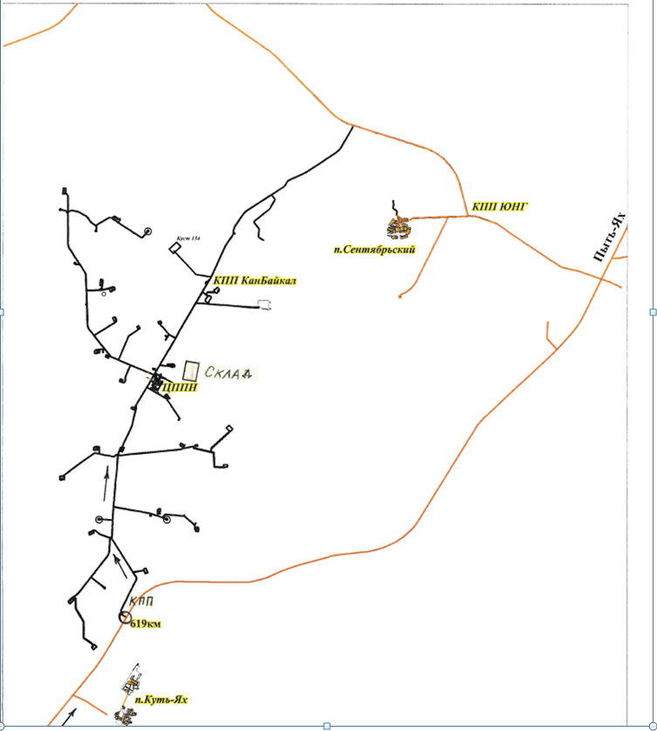
Рисунок 1 - Схема проезда на склад Западно-Малобалыкского месторождения

Рисунок 2 - Схема проезда на склад Унтыгейского месторождения

